Die Tulpe
Kannst du alle meine Pflanzenteile beschriften?

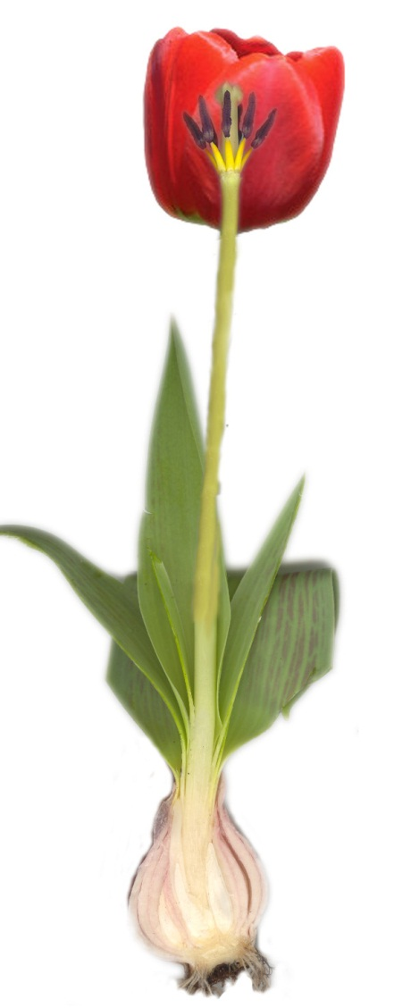
B___________________
S__________________
S_____________________

S__________________
B___________________

Z_____________________
W__________________

Welche Aufgaben haben die einzelnen Teile der Tulpe? Verbinde!
ungeschlechtliche Vermehrung, verankert Pflanze im Boden, Vorratsspeicher
Blüte
Blätter
Zwiebel
dient zur Fortpflanzung
leitet Wasser und Mineralstoffe weiter
Stängel
nimmt Wasser und Mineralstoffe auf
Photosynthese
Wurzel

